1. איזה מבין החומרים שלפניכם ניתן לדחיסה בקלות בטמפרטורת החדר?
2. נחושת
3. מים
4. חמצן
5. נפט

הסבירו את תשובתכם באמצעות המודל החלקיקי של החומר. ____________________________________________________________________  
____________________________________________________________________

1. למרות שניתן לשפוך אבקת סוכר, היא אינה נוזל.   
   הסבירו טענה זו באמצעות המודל החלקיקי של החומר.

_________________________________________________________________  
_________________________________________________________________

1. שואבים חלק מהאוויר שנמצא בבקבוק סגור. מה נכון לומר על האוויר שנשאר בבקבוק?
2. מספר החלקיקים שנשארו לא השתנה, אך המרחק הממוצע ביניהם גדל.
3. החלקיקים שנשארו מצטופפים בתחתית הבקבוק.
4. מספר החלקיקים שנשארו קטן יותר והם מפוזרים בכל הבקבוק.
5. החלקיקים שנשארו מצטופפים בחלק העליון של הבקבוק.
6. כלי שיש בו רִיק מוחלט הוא:
7. כלי שיש בו אוויר בלבד.
8. כלי שיש בו גז בלבד.
9. כלי שאין בו חומר.
10. כלי שאין בו כמעט חומר.
11. בעקבות העברת גז מכלי שנפחו 10 סמ"ק לכלי שנפחו 2000 סמ"ק יחול שינוי ב:
12. מהירות התנועה של חלקיקי הגז.
13. מרחק בין חלקיקי הגז.
14. גודל חלקיקי הגז.
15. מסת חלקיקי הגז.
16. הסבירו מדוע גז ניתן לדחיסה ונוזל (כמעט) אינו ניתן לדחיסה. בתשובתכם התייחסו למודל החלקיקי של החומר.
17. _________________________________________________________________  
    _________________________________________________________________
18. הוכנסו למזרק 20 סמ"ק אוויר ואטמו את פתחו. לאחר מכן משכו את הבוכנה עד לנפח של 40 סמ"ק. התייחסו למאפיינים א-ד וציינו פלוס (+) במקום המתאים.

|  |  |  |  |  |
| --- | --- | --- | --- | --- |
| המאפיין | | גדל/ה | קטנ/ה | לא השתנה/תה |
| א' | נפח האוויר |  |  |  |
| ב' | מסת האוויר |  |  |  |
| ג' | מספר חלקיקי האוויר |  |  |  |
| ד' | המרחק הממוצע שבין חלקיקי האוויר |  |  |  |

1. הטבלה הבאה מציגה השוואה בין שלושת מצבי הצבירה של החומר.   
   השלימו את הטבלה (היעזרו בדוגמאות) :

|  |  |  |  |
| --- | --- | --- | --- |
| המאפיין | מוצק גבישי | נוזל | גז |
| המרחק בין החלקיקים | א. | ב. | ג. *גדול מאוד* |
| סדר החלקיקים | ד. | ה. *לא מסודרים* | ו. |
| כוחות המשיכה בין החלקיקים | ז. | ח. | ט. *חלשים מאוד* |
| אופן התנועה של החלקיקים | י. *תנודה* | יא. | יב. |
| כיצד נראה החומר על פי המודל החלקיקי (ציור)  ציירו 10 חלקיקים | יג. | יד. | טו. |

1. באיזה מקרה הפעפוע יתרחש מהר יותר, כאשר גז מפעפע לתוך מבחנה המכילה אויר או לתוך מבחנה אשר קיים בה ריק? נמקו באמצעות המודל החלקיקי של החומר.  
   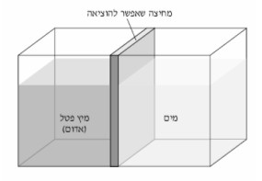
2. באיור שלפניכם מוצג כלי המחולק על-ידי מחיצה שניתן להסירה. משני צידי המחיצה מצויים נוזלים שונים – בצד אחד מים ובצד השני מיץ פטל. לאחר הסרת המחיצה והמתנה של מספר דקות, כל הנוזל בכלי היה בצבע אדום. הסבירו את התופעה בעזרת המודל החלקיקי של החומר.

_________________________________________________________________  
_________________________________________________________________

1. לבקבוק זכוכית סגור המלא באוויר מוסיפים בעזרת משאבה עוד אוויר. איזה מהגורמים הבאים משתנה כתוצאה מהוספת האוויר. סמנו בעמודה המתאימה את תשובתכם

|  |  |  |
| --- | --- | --- |
| הגורם | משתנה | לא משתנה |
| א. מספר החלקיקים בבקבוק |  |  |
| ב. המרחק בין החלקיקים |  |  |
| ג. מהירות התנועה של החלקיקים |  |  |
| ד. לחץ הגז בבקבוק |  |  |
| ה. הנפח הכולל של הגז בבקבוק |  |  |

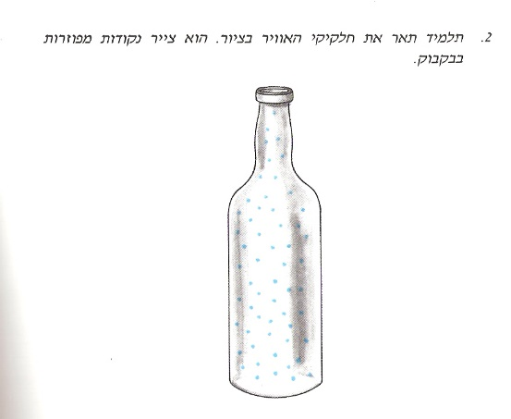

1. ציינו איזה סוגי תנועה מאפיינים את החלקיקים במצבי הצבירה השונים:
2. התנועה של חלקיקי המוצק היא _________________________
3. התנועה של חלקיקי הנוזל היא __________________________
4. התנועה של חלקיקי הגז היא ___________________________  
   תלמיד תאר את חלקיקי האוויר הנמצאים בבקבוק סגור באיור. הוא צייר נקודות בבקבוק.
5. ערכו השוואה בין הציור (המודל) לבין המציאות אותה הציור (המודל) מייצג . התייחסו לשני מרכיבים שונים ולשני מרכיבים דומים בין המודל לבין המציאות שאותה הוא מייצג.  
   תלמידים קיבלו שתי כוסות זהות ושתי שקיות תה זהות. הם מילאו כוס אחת במים חמים מאוד, וטבלו בהם שקית תה, ואת הכוס השנייה הם מילאו במים בטמפרטורת החדר, וטבלו גם בהם שקית תה. הם העמידו את הכוסות על השולחן, אבל לא ערבבו את הנוזל שבתוכן.
6. התהליך שהתרחש בכוסות לאחר שטבלו את שקיות התה במים נקרא ______________
7. באיזו כוס השתנה צבע הנוזל מהר יותר?______  
   נמקו_________________________________  
   לקחו בלון אטום ומילאו אותו בגז. הכניסו את הבלון לכלי שבו מים חמים והבלון התנפח (ראו איור). מה השתנה בעקבות הכנסת הבלון למים החמים? סמנו שני היגדים נכונים.
   1. המהירות הממוצעת של חלקיקי הגז בבלון.
   2. גודל חלקיקי הגז בבלון.
   3. המרחק שבין חלקיקי הגז בבלון.
   4. מספר חלקיקי הגז בבלון.
8. יעל הוסיפה סוכר לשתי כוסות: בכוס האחת תה קר ובאחרת תה חם. היא הבחינה שהזמן שעבר עד להמסת הסוכר היה שונה בכל כוס. יעל שיערה שהסיבה לכך קשורה לטמפרטורת המים, ותכננה ניסוי כדי לבדוק את השערתה. היא לקחה 4 כוסות, והכניסה לכל אחת כפית סוכר ו– 200 סמ"ק מים בטמפרטורות שונות. תוצאות הניסוי מוצגות בטבלה שלפניכם:

|  |  |  |
| --- | --- | --- |
| מספר הכוס | טמפרטורת המים  במעלות צלזיוס | זמן המסת הסוכר  בשניות |
| 1 | 12 | 90 |
| 2 | 24 | 45 |
| 3 | 40 | 30 |
| 4 | 80 | 15 |

1. איזה מן הגרפים 1-4 הבאים מתאר את התוצאות המוצגות בטבלה?

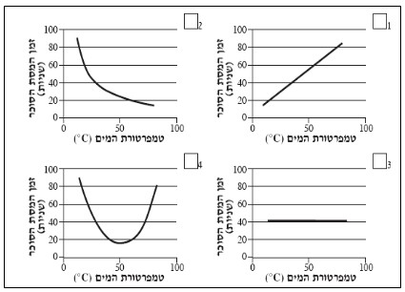

מהי המסקנה מן הניסוי?________________________________________________  
__________________________________________________________________

1. הסבירו את תוצאות הניסוי על פי המבנה החלקיקי של החומר.  
   ______________________________________________________________  
   ______________________________________________________________
2. לפניכם גרף המתאר את המהירות הממוצעת של חלקיקי גז החמצן שנמדדה בטמפרטורות שונות של החמצן. התבוננו בגרף, וענו על השאלות.

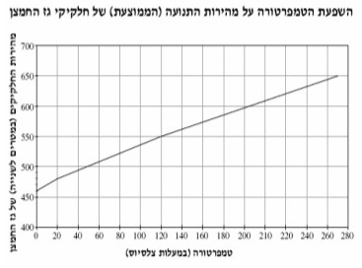

1. באיזו טמפרטורה המהירות הממוצעת של החלקיקים היא 600 מטרים לשנייה?
2. באיזו מהירות ממוצעת נעים חלקיקי החמצן בטמפרטורה של C1200?
3. מה ניתן להסיק מהגרף על הקשר שבין הטמפרטורה של החמצן לבין המהירות הממוצעת של חלקיקי החמצן?